Лабораторная работа №5 Выпрямители и сглаживающие фильтры
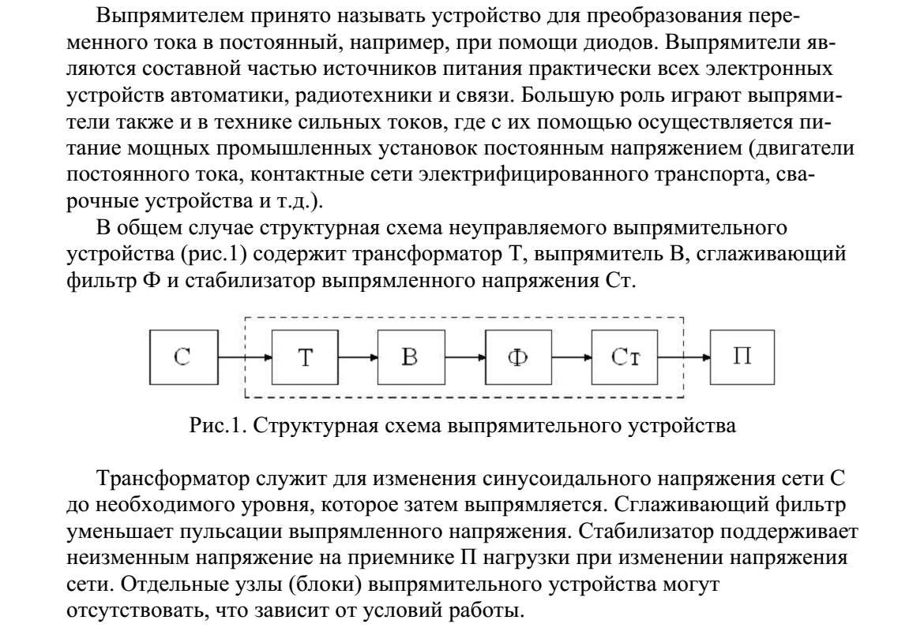
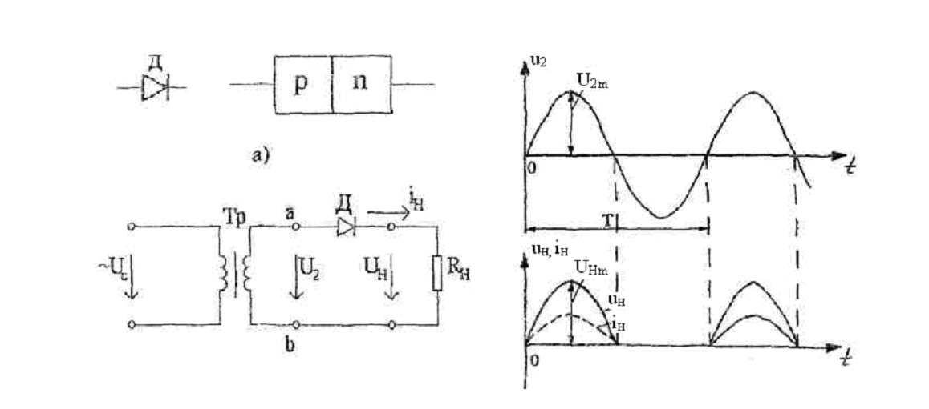
Однополупериодный выпрямитель (схема и временные диаграммы)
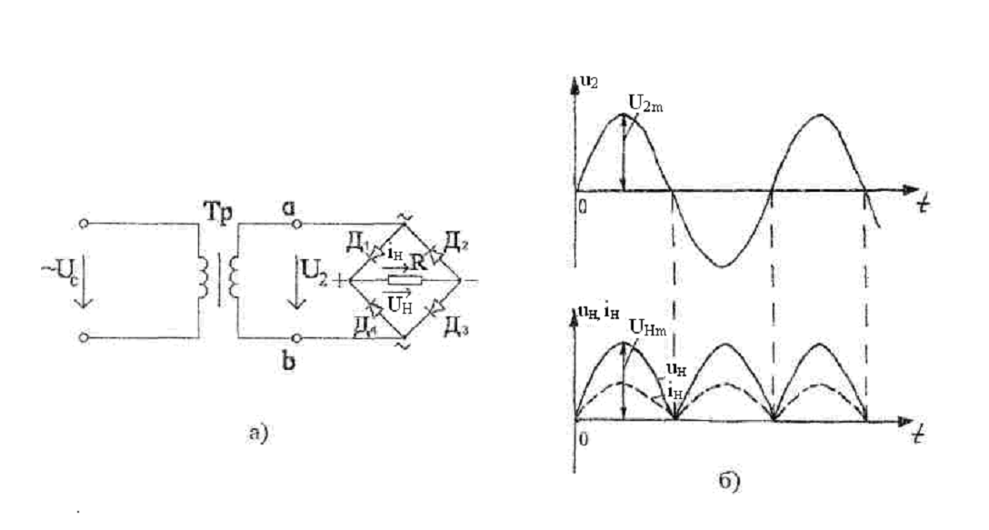
Двухполупериодный выпрямитель (схема и временные диаграммы)

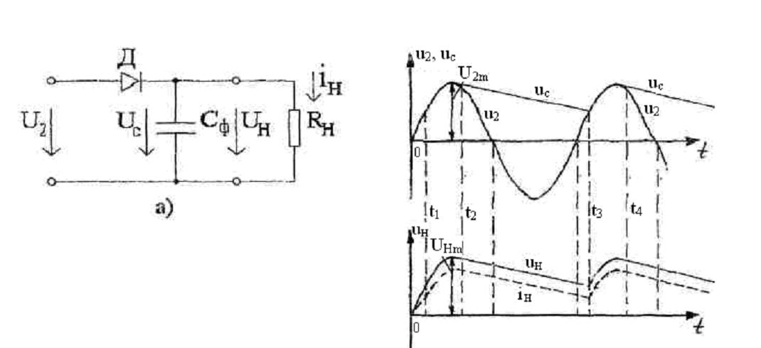
Сглаживающий фильтр
Ход выполнения лабораторной работы
- Собрать схему однополупериодного выпрямителя.
- Получить временные диаграммы с помощью осциллографа;
- Собрать схему двухполупериодного выпрямителя;
- Получить временные диаграммы с помощью осциллографа;
- Добавить в схему однополупериодного выпрямителя конденсаторы 2n мкФ и 100n мкФ
- Получить временные диаграммы с помощью осциллографа для каждого из конденсаторов и сравнить полученные диаграммы;
- Добавить в схему двухполупериодного выпрямителя конденсаторы 2n мкФ и 100n мкФ
- Получить временные диаграммы с помощью осциллографа для каждого из конденсаторов и сравнить полученные диаграммы;
- Сделать выводы

